PROGRAMACIÓN ORIENTADA A OBJETOS

Nombre y Apellido: Alex Emiliano Agüero Recio
Carrera: LCC
Actividad N°3.a
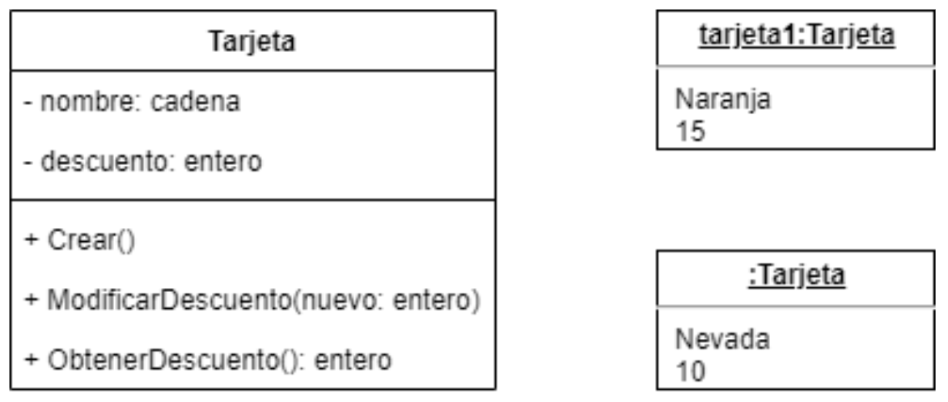
- Identifique clase y objeto.
Clase: Tarjeta
Objeto: tarjeta1:Tarjeta y :Tarjeta
- Verifique que el/los objetos estén completos, en caso de no estarlo, complételos.
Todos los objetos están completos.
- En la/s clase/s identificada/s indique el/los comportamiento/s que modifican el estado de un objeto.
El único comportamiento que modifica el estado de un objeto es el “+ModificarDescuento(nuevo: entero)”.

